零、序言

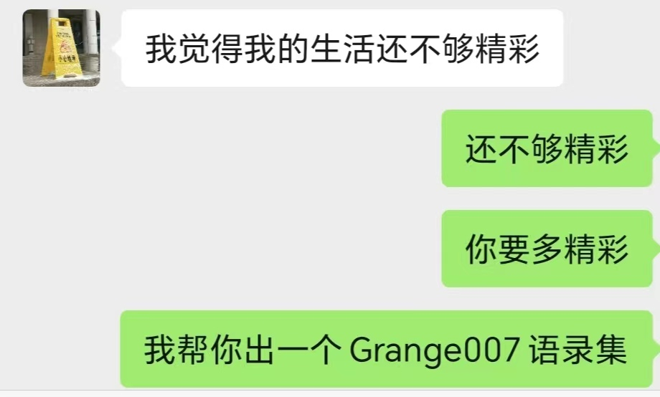

一、哲学超人

1.1【2023.12.30】

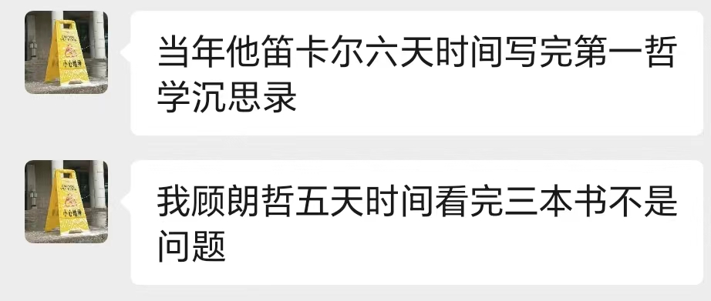

1.2【2023.12.30】

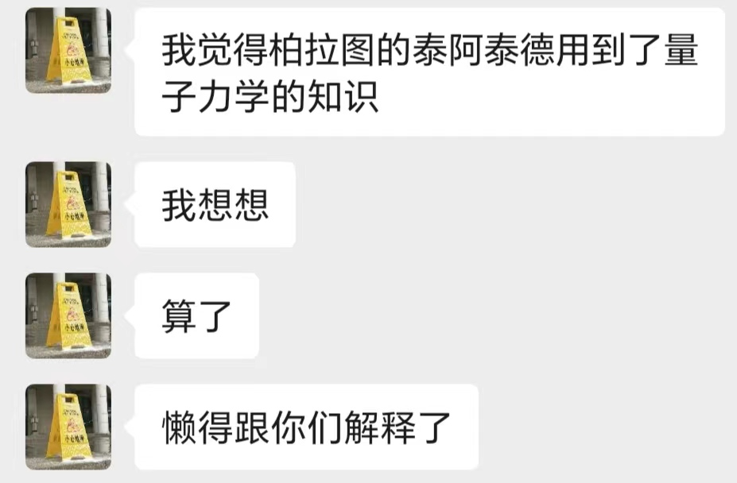

1.3【2024.1.1】

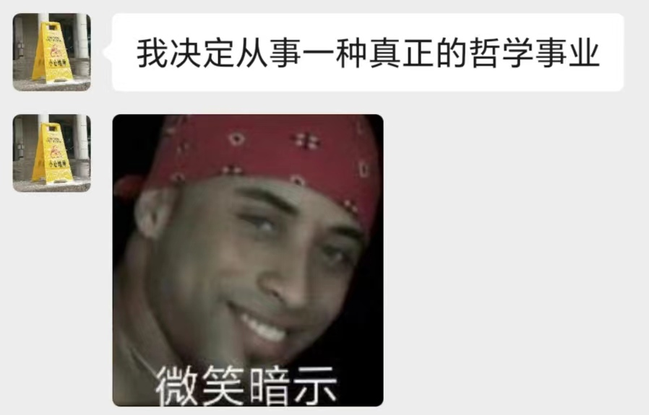

1.4【2024.1.12】

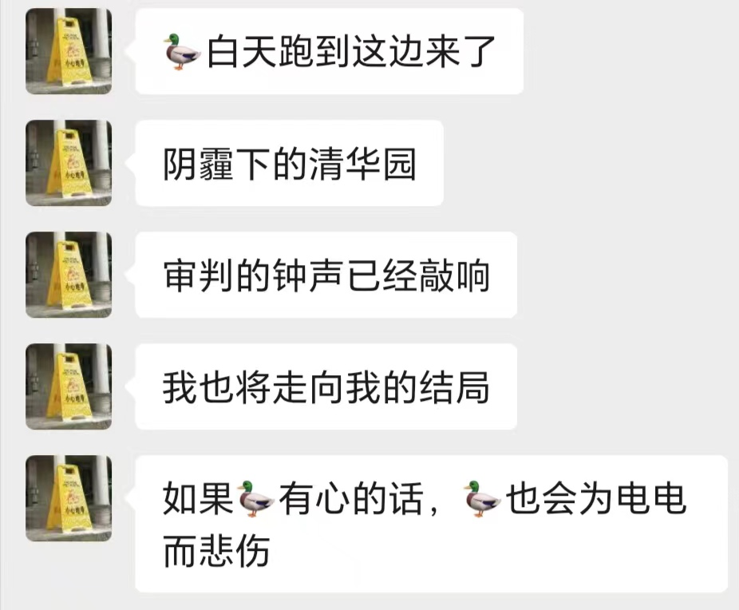

1.5【2024.1.13】

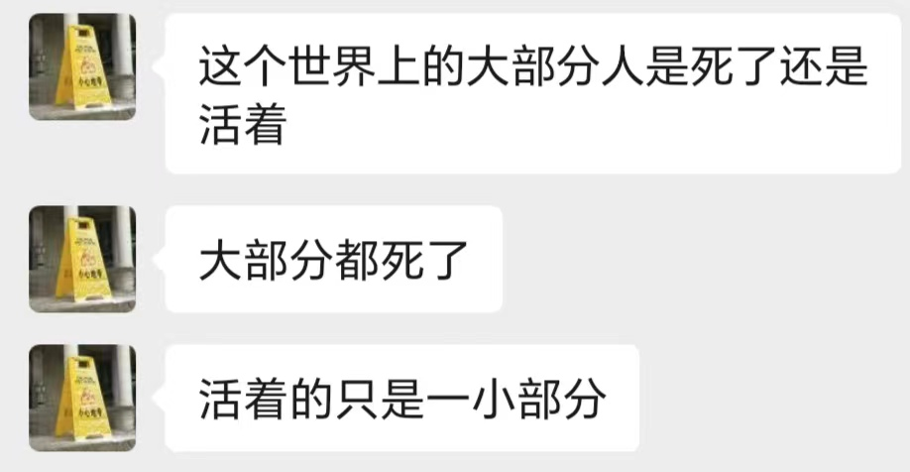

1.6【2023.12.30】

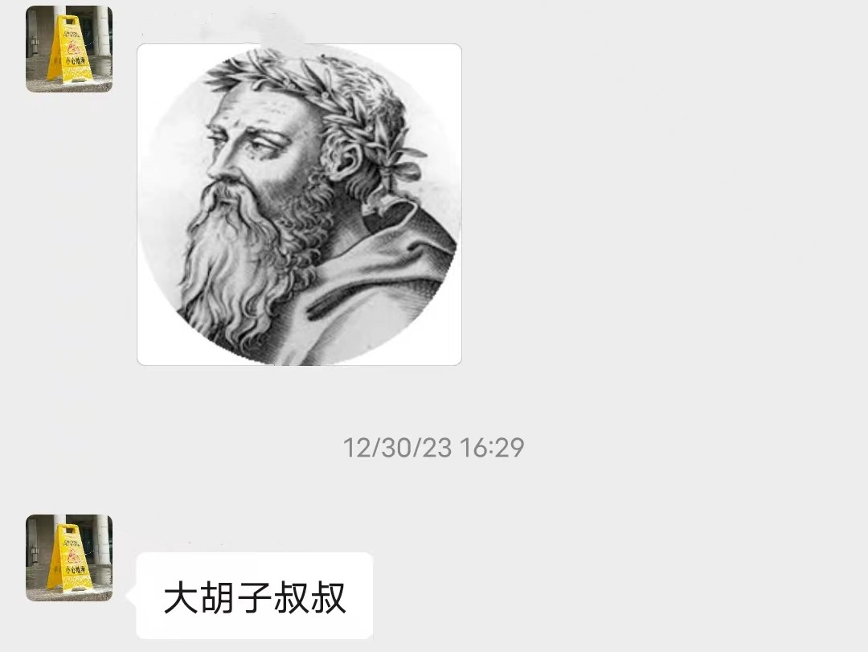

1.7【2023.8.18】

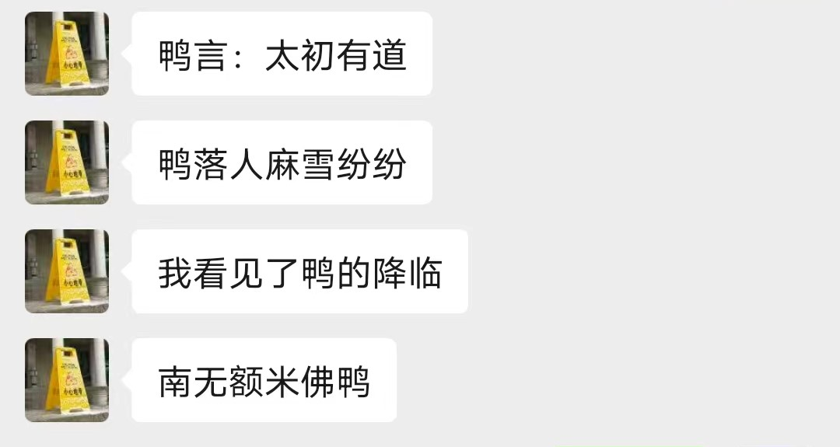

二、退学斗士

2.1【2023.12.28】

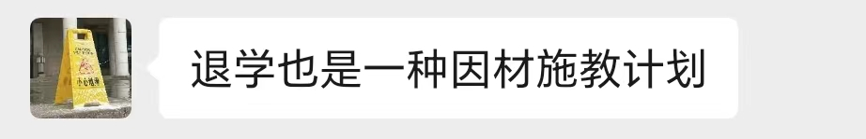

2.2【2024.1.2】

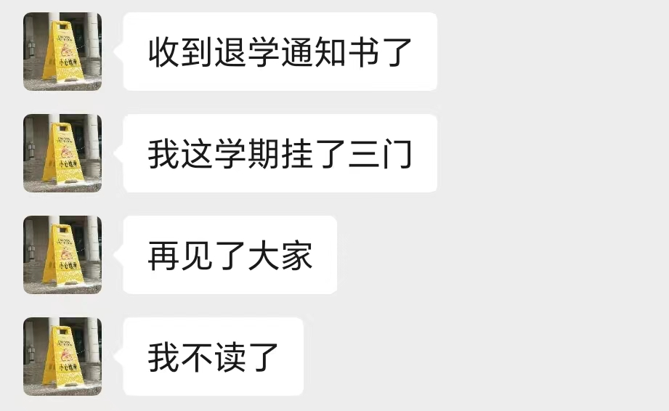

2.3【2024.1.3】

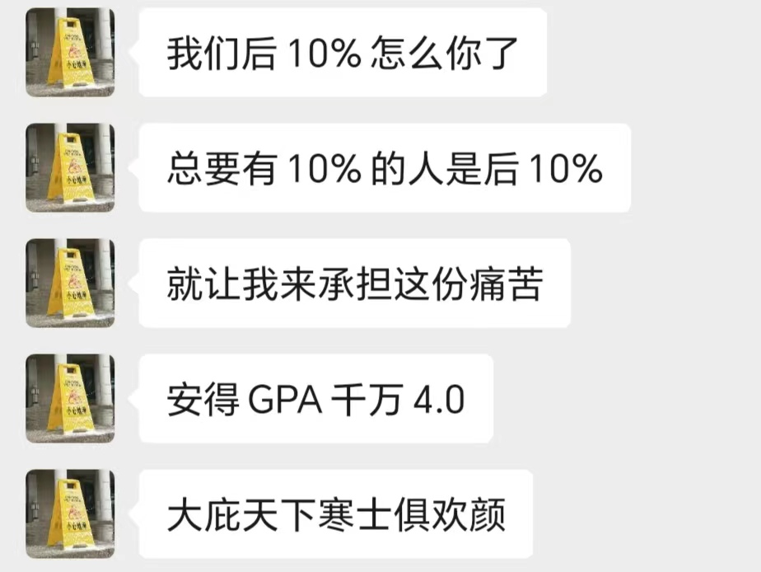

2.4【2024.1.6】

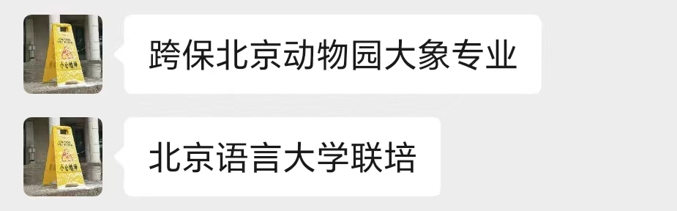

2.5【2024.1.8】

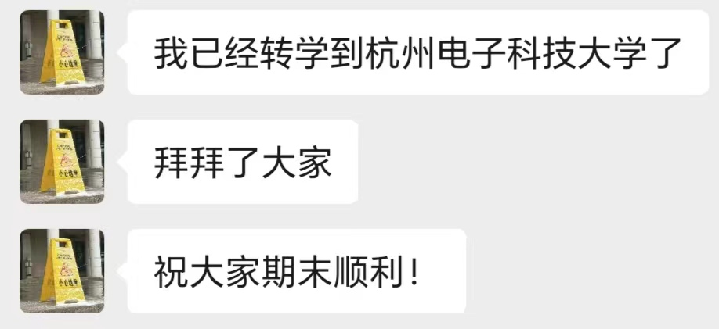

2.6【2024.1.12】

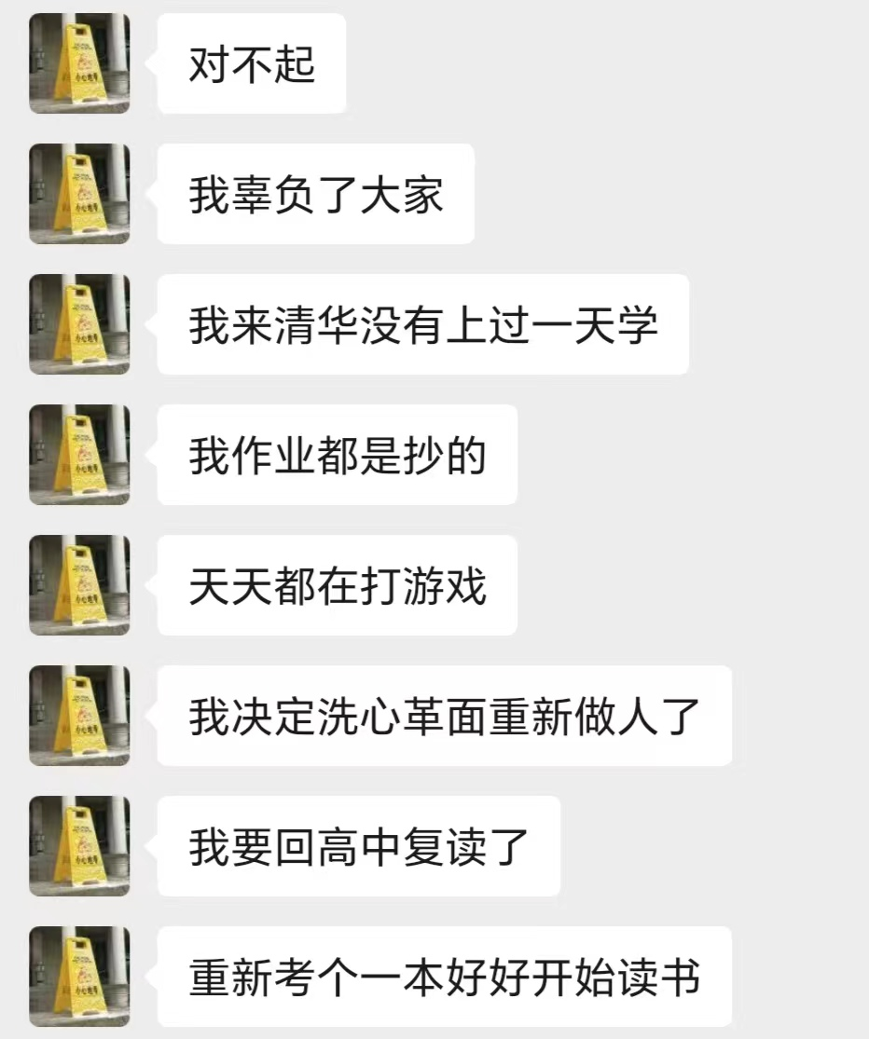

三、俄罗斯方块的神

3.1【2023.12.31】

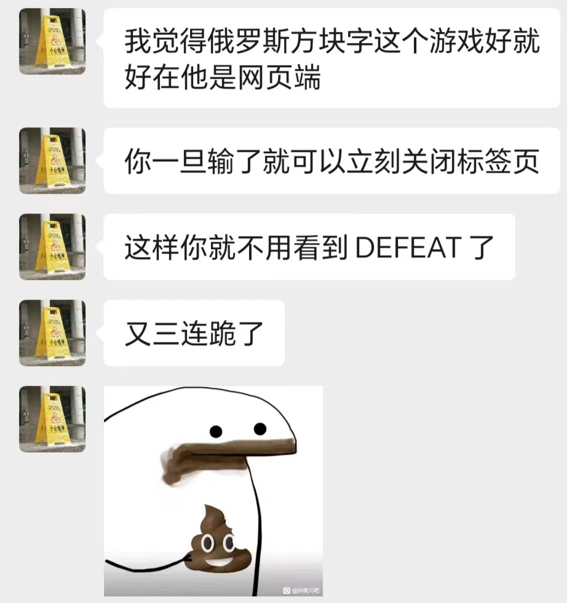

3.2【2023.12.31】

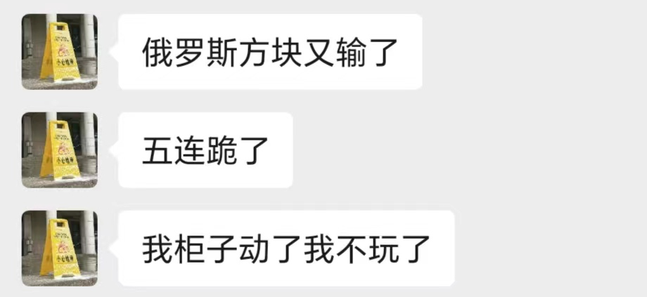

四、自我认知

4.1【2023.11.22】

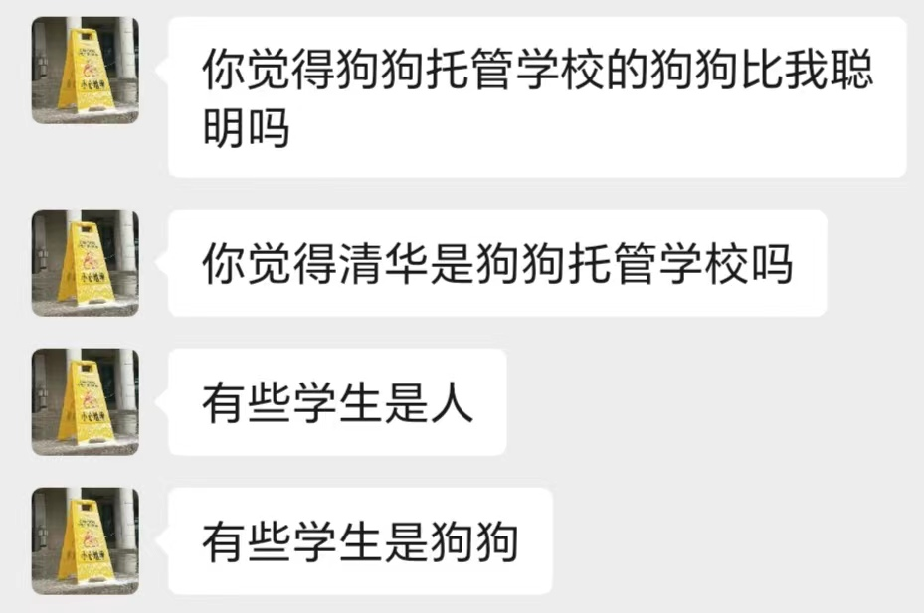

4.2【2023.12.21】

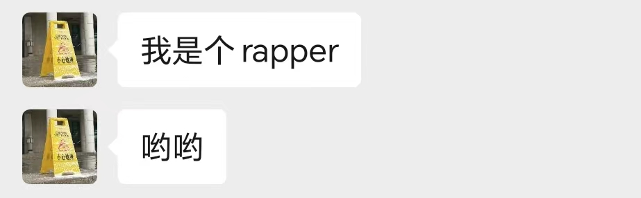

4.3【2023.12.25】

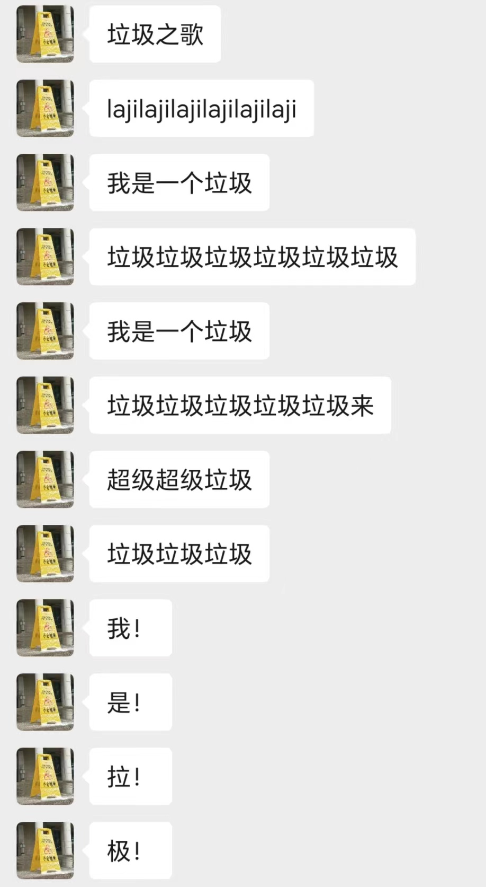

4.4【2023.12.28】

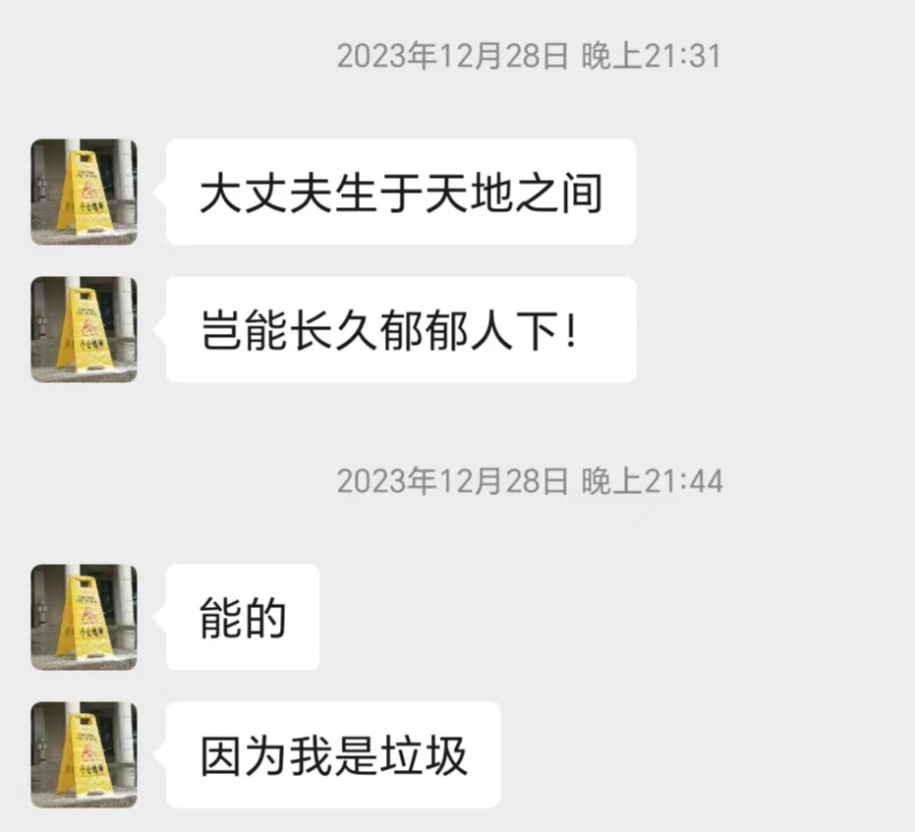

4.5【2023.12.28】

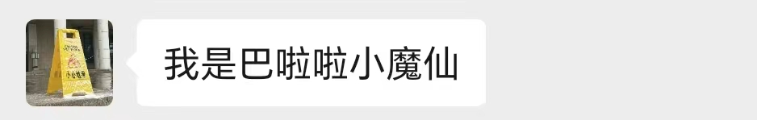

4.6【2024.1.10】

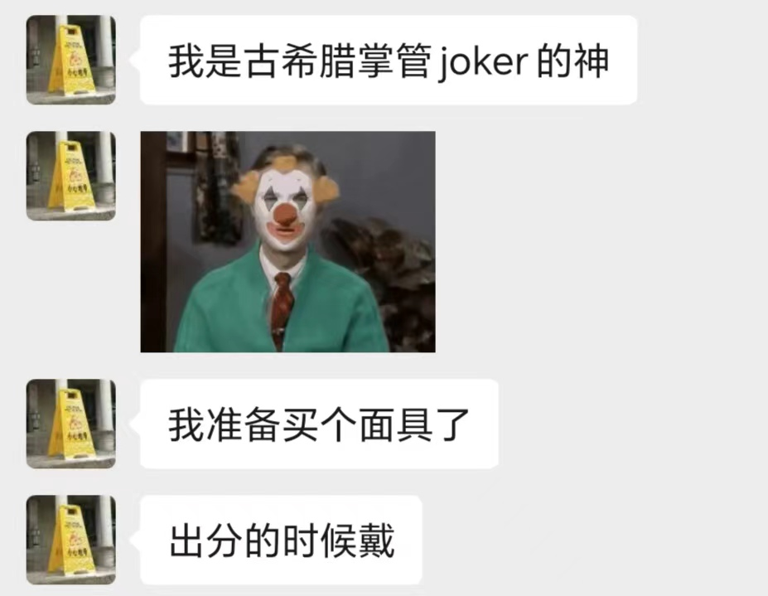

4.7【2024.1.10】

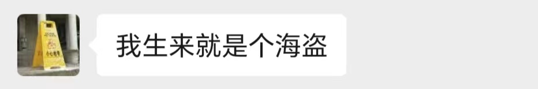

五、远大理想

5.1【2023.11.17】

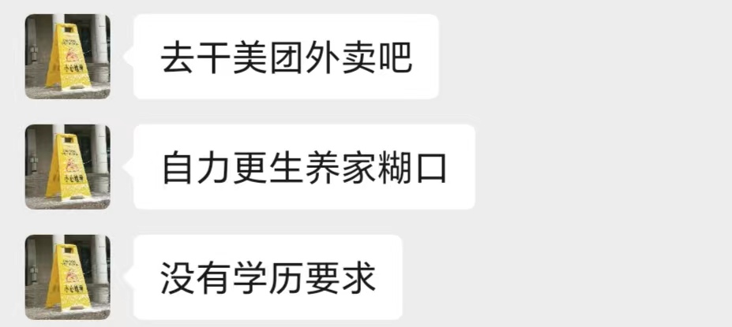

5.2【2023.12.2】

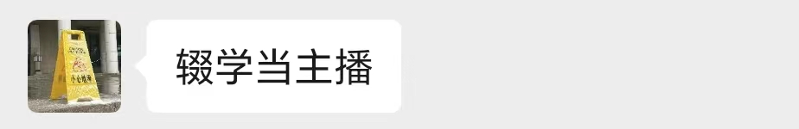

5.3【2023.12.8】

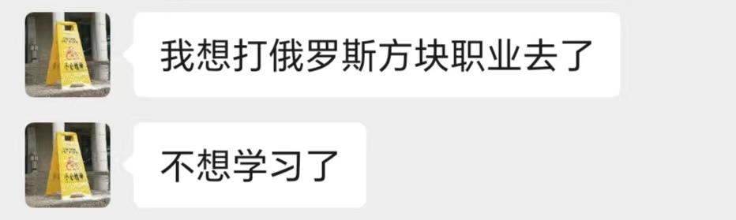

5.4【2023.12.29】

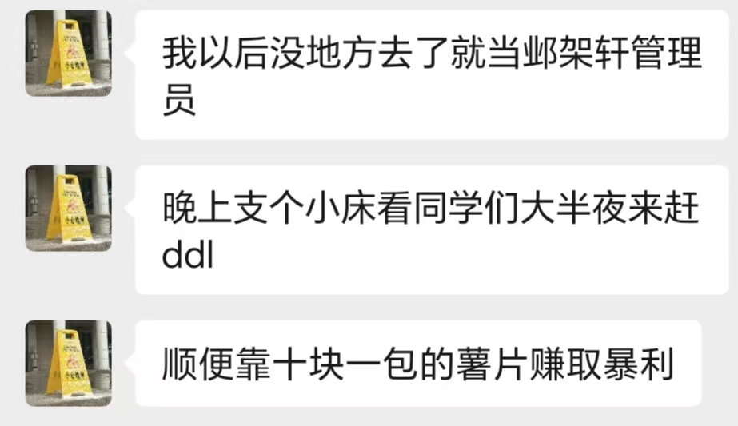

5.5【2024.1.3】

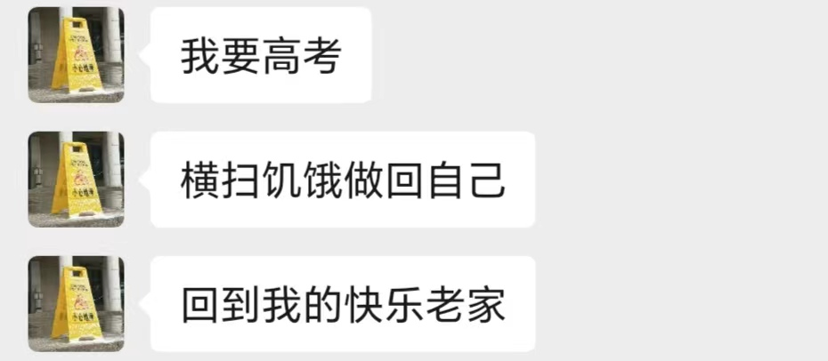

5.6【2024.1.8】

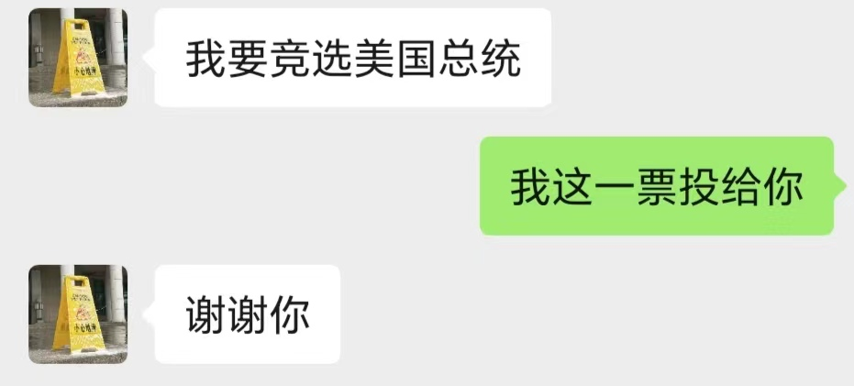

5.7【2024.1.9】

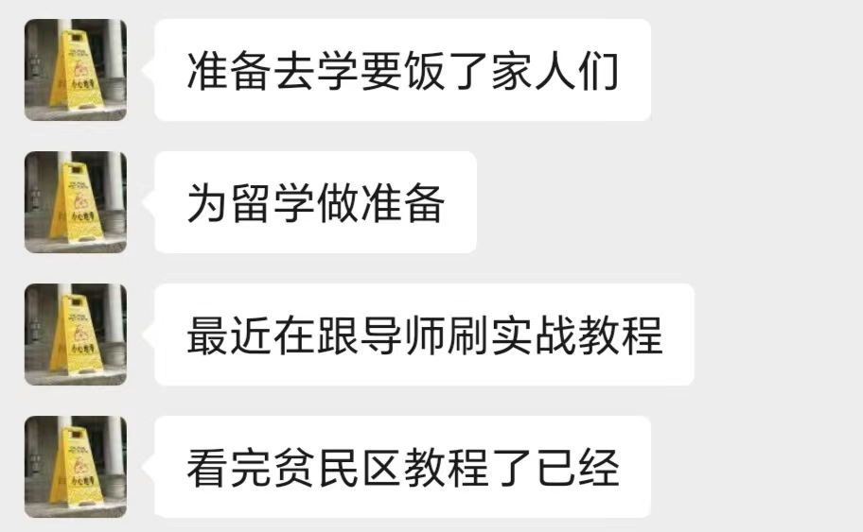

5.8【2024.1.9】

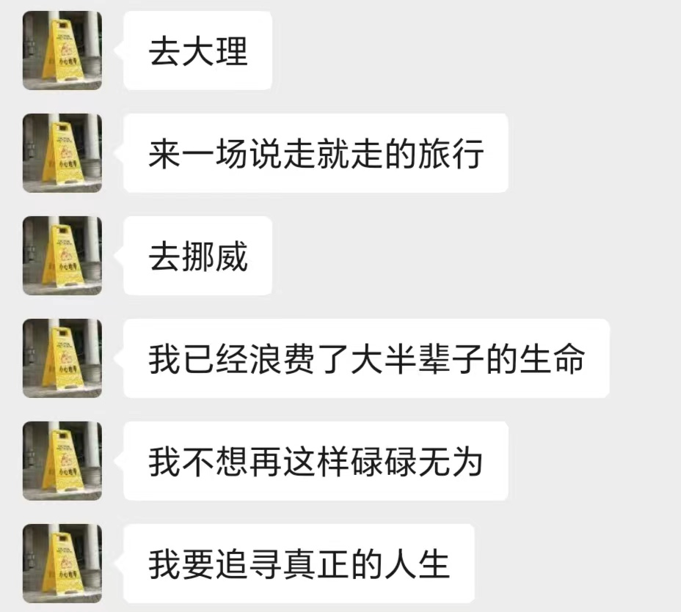

5.9【2024.1.13】

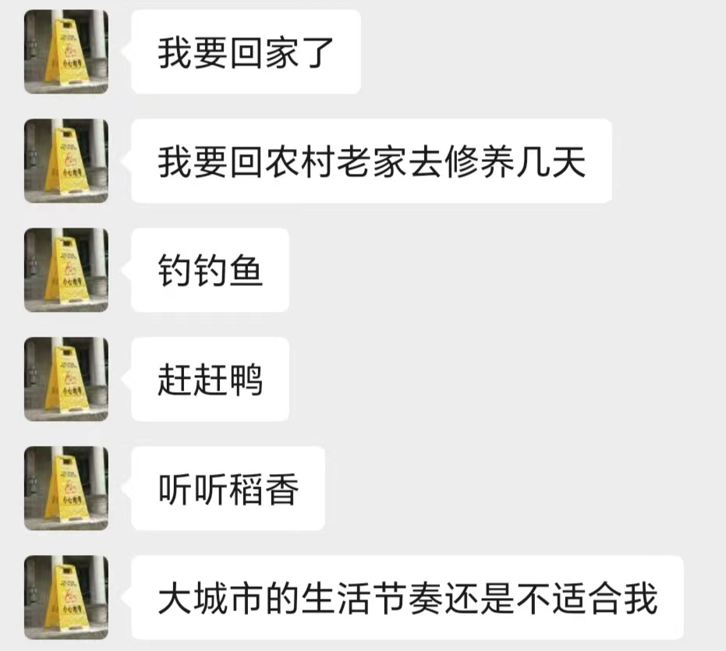

六、关于专业课

6.1【2023.12.2】

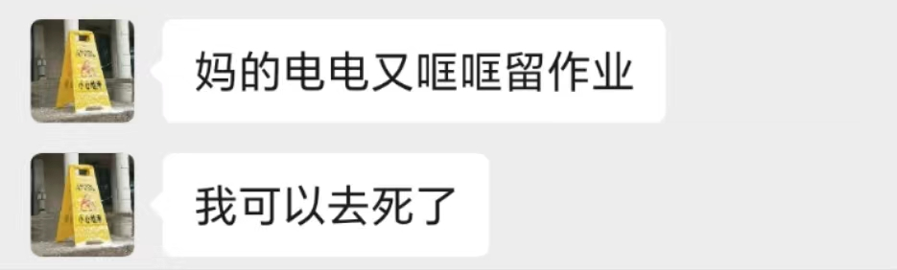

6.2【2023.12.21】

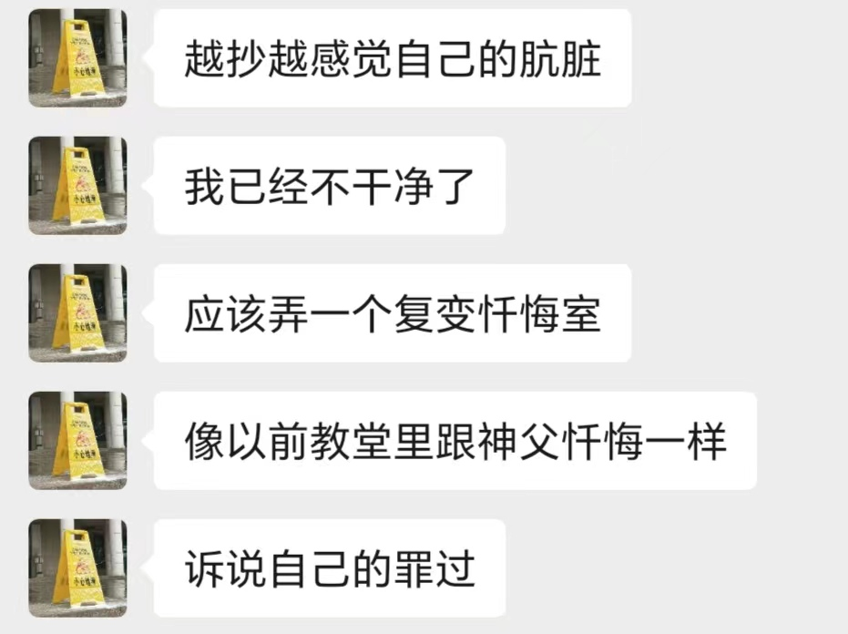

6.3【2023.12.22】

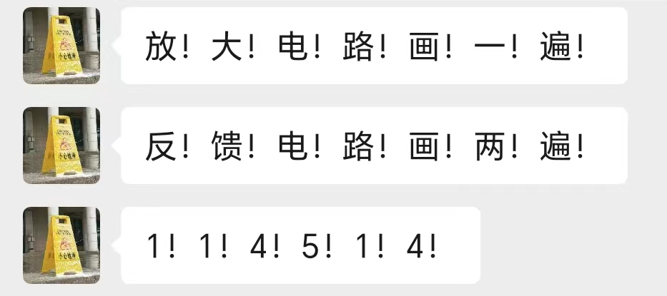

6.4【2024.1.10】

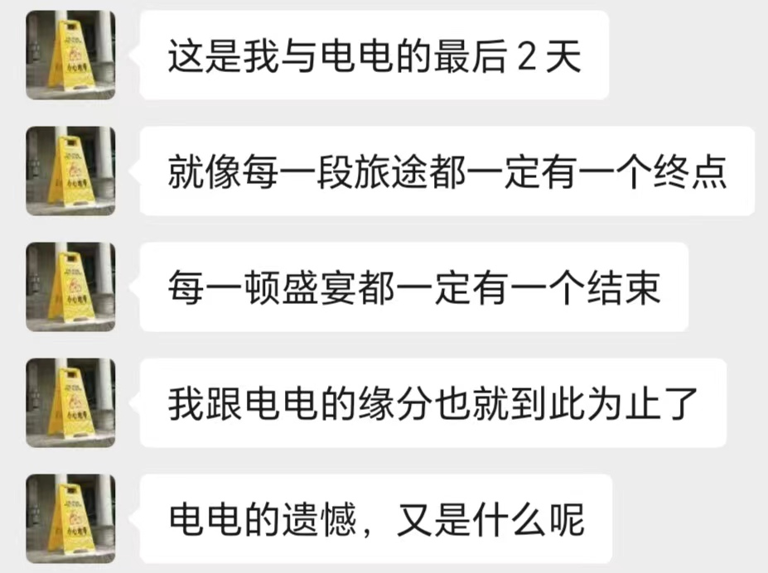

6.5【2024.1.13】

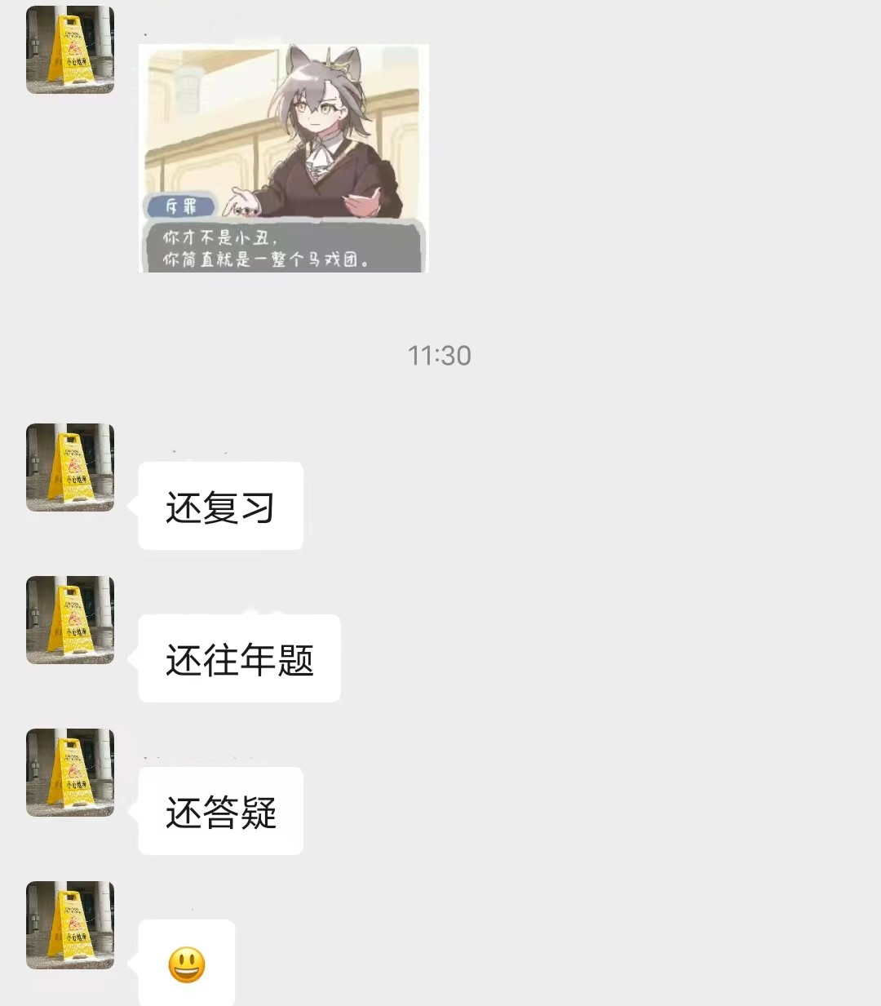

七、其他

7.1【2023.12.15】

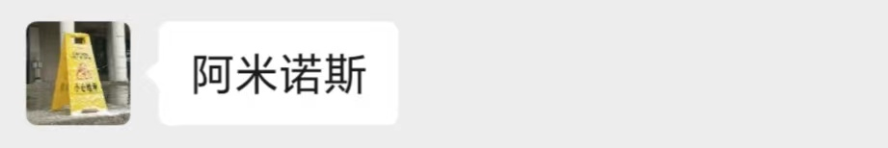

7.2【2023.12.31】

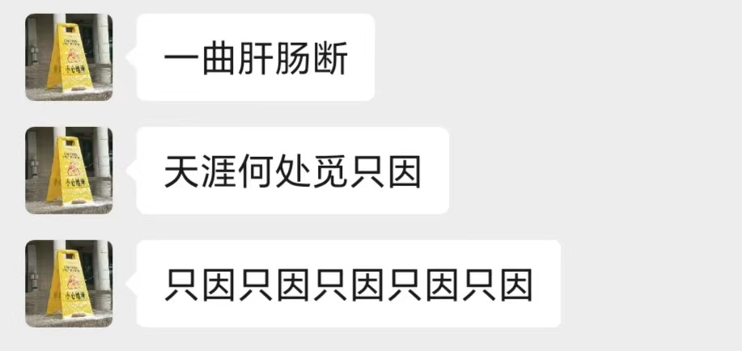

7.3【2023.12.31】

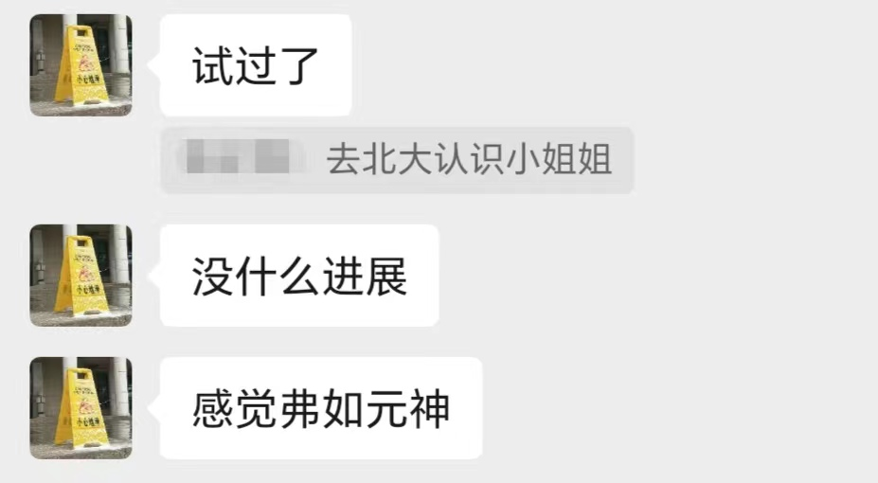

7.4【2024.1.3】

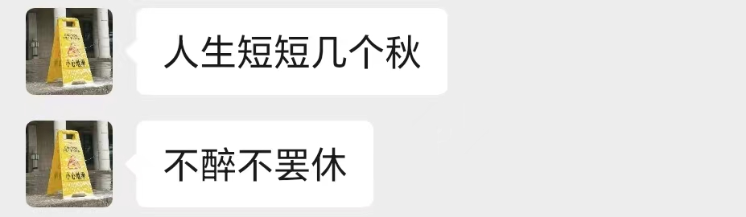

7.5【2024.1.4】

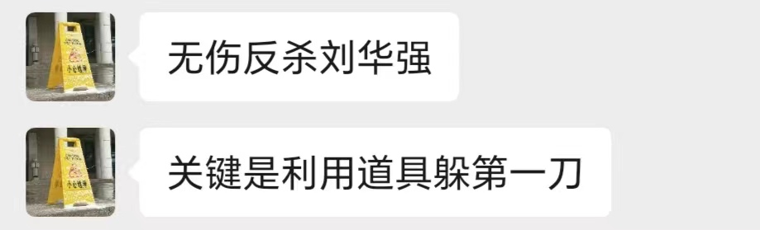

7.6【2023.9.19】

